附件1

金山区预防艾滋病、梅毒和乙肝母婴传播

工作规范

一、婚前保健
经许可开展婚前保健的医疗机构（上海市金山区妇幼保健所、上海市第六人民医院金山分院）应以知情不反对为原则，对婚前保健人群开展免费的艾滋病检测、梅毒血清学检测和乙肝表面抗原检测。对检测结果有反应或阳性反应者（艾滋病为有反应，梅毒和乙肝为阳性反应）进行告知，并提供咨询和指导（流程见附件1-1）。

(一)艾滋病病毒筛查试验有反应者
应及时采集第二份血样标本，并对两份样本进行复检，如复检均有反应或其中一份样本有反应，应将两份样本一并送至金山区疾病预防控制中心艾滋病检测中心实验室进行补充试验，区疾病预防控制中心应在收到标本后5个工作日内将抗体确证试验结果反馈给送检机构。对确认艾滋病感染者，婚前保健机构应协同区疾病预防控制中心做好个案流行病学调查和告知工作，并完成“表2-Ⅰ艾滋病感染妇女基本情况”（按国家方案要求执行）。

(二)梅毒血清学试验阳性者
对梅毒血清学检测结果阳性者进行复检，及时将确诊感染者转介至区内有性病诊疗资质的专业医疗机构进行规范治疗和干预。

(三)乙肝病毒表面抗原阳性者
告知预防母婴传播干预措施，对配偶科普乙肝疫苗免费接种政策。

二、孕产期保健
各级各类医疗保健机构（包括社区卫生服务中心）应在提供初次孕产期保健服务时，主动提供预防艾滋病、梅毒和乙肝母婴传播咨询。以知情不拒绝为原则，采集孕妇血样标本进行艾滋病抗体初筛试验、梅毒血清学检测（梅毒螺旋体血清学试验）、乙肝病毒感染血清学标志物检测。社区卫生服务中心将血样标本送至区妇幼保健所进行艾滋病抗体初筛试验。

检测服务流程

1.艾滋病病毒筛查
（1）若初次孕产期保健在社区卫生服务中心，社区采集孕妇血样后，每周三11：00前送至区妇幼保健所，并与化验室签字交接血样并带回上次送检的化验结果，交于社区妇保医生。区妇幼保健所化验室每周四集中进行艾滋病抗体初筛实验并出具报告，如发现抗体初筛有反应，立即告知社区预防保健科社区条线人员，由社区条线人员立即通知相应社区妇保医生立即召回孕妇采集第二份血样，采集血样后次日10：00前送至区妇幼保健所化验室进行复检。如复检均有反应或其中一份样本有反应，应立即将两份样本一并送至区疾病预防控制中心艾滋病确证实验室进行补充试验。区疾病预防控制中心应在收到标本后5个工作日内将抗体确证试验结果反馈给送检机构（流程见附件1-2）。
（2）若初次孕产期保健在助产医疗机构，实验室在发现结果有反应后立即通知送检医生，由送检医生联系孕产妇，及时来院采集第二份血样标本，实验室对两份样本进行复检，如复检均有反应或其中一份样本有反应，应将两份样本一并送至区疾病预防控制中心艾滋病确证实验室进行补充试验。区疾病预防控制中心应在收到标本后5个工作日内将抗体确证试验结果反馈给送检机构（流程见附件1-3）。

2.梅毒筛查
发现梅毒螺旋体血清学试验阳性，社区卫生服务中心应立即通知孕妇至助产医疗机构，及时采用非梅毒螺旋体血清学试验进行复检，同时进行定量检测，确保从初筛到确诊在5个工作日内。
当梅毒螺旋体血清学试验未采用梅毒螺旋体颗粒凝集试验（TPPA）且结果为阳性、非梅毒螺旋体血清学试验结果为阴性时，需采用梅毒螺旋体颗粒凝集试验进行复检（流程见附件1-4）。

3.乙肝筛查
乙肝要求从抽血时间到报告时间在2个工作日内，对乙肝表面抗原阳性者，告知预防母婴传播干预措施，并提供咨询指导（流程见附件1-5）。
社区卫生服务中心在早孕建册时提供免费的艾滋病抗体初筛试验、梅毒血清学、乙肝病毒感染血清学标志物检测。
- 转介、干预服务及相关报表填报流程

1.早孕建册
社区卫生服务中心在早孕建册时应在《上海市孕产妇健康手册》上记录相应标识（艾滋病、梅毒和乙肝初筛检测孕周及检测结果），并按照《上海市孕产妇保健工作规范》要求协助做好随访（乙肝感染孕产妇）和督促随访（艾滋病、梅毒和部分乙肝感染孕产妇）。

（1）HIV感染孕产妇
对确诊HIV感染孕产妇，区妇幼保健机构协同区疾病预防控制中心做好个案流行病学调查和告知工作，完成表2-Ⅰ“艾滋病感染妇女基本情况”，并将其规范转介至市公共卫生临床中心进行及时规范的治疗和干预。

（2）梅毒螺旋体血清学试验阳性孕产妇
尽快告知孕妇结果并将其转诊至本辖区妊娠梅毒定点医疗保健机构进行复检，确保从初筛到确诊在5个工作日内。

（3）乙肝病毒表面抗原阳性孕产妇
建议将HBsAg阳性孕产妇规范转介至本辖区二级及以上综合性助产医疗机构进行及时规范的治疗和干预。
对所有孕产妇的配偶/性伴进行宣教，动员其接受筛查检测；如配偶/性伴感染艾滋病、梅毒或乙肝，应进行单阳家庭内防护、预防母婴传播等咨询指导服务。

2.产前检查
各级助产医疗机构将预防艾滋病、梅毒和乙肝母婴传播知识纳入孕妇学校的培训大纲，开展预防艾滋病、梅毒和乙肝母婴传播的健康教育。向孕妇及其配偶/性伴提供艾滋病、梅毒和乙肝感染对母婴的影响、传播途径及干预措施的指导和咨询，动员接受筛查检测；对艾滋病抗体筛查、梅毒血清学检测和乙肝病毒感染血清学标志物检测的结果进行解释并告知意义、终止妊娠建议；对艾梅乙感染孕产妇的配偶/性伴应开通检测绿色通道；如配偶/性伴感染艾滋病、梅毒或乙肝，应进行单阳家庭内防护、预防母婴传播等咨询指导服务等。
（1）HIV感染孕产妇
对确诊HIV感染孕产妇，应及时规范转介至市公共卫生临床中心。各级助产医疗机构协同区疾病预防控制中心做好个案流行病学调查和告知工作，并完成表2-Ⅰ“艾滋病感染妇女基本情况”。
市公共卫生临床中心对确诊HIV感染孕产妇提供充分咨询、抗病毒治疗以及抗病毒治疗的相关检测、安排及时到医院待产等综合干预服务（按《国家规范》要求执行）。
（2）梅毒感染孕产妇
应及时将其规范转介至本辖区妊娠梅毒定点收治助产医疗机构。确诊助产医疗机构转介前完成表3-Ⅰ“梅毒感染孕产妇基本情况”。
妊娠梅毒定点收治助产医疗机构对其采取规范的治疗和干预措施。在治疗随访过程中，每月进行非梅毒螺旋体血清学试验定量检测，特别是孕晚期或分娩前再次检测非梅毒螺旋体血清学试验定量检测，作为治疗效果评价和诊断所生儿童先天梅毒的依据（按《国家规范》要求执行）。
（3）乙肝病毒感染孕产妇
根据其血清HBV病毒载量、转氨酶水平和肝脏病变严重程度，必要时转介至市公共卫生临床中心或辖区内二级及以上综合性助产医疗机构。
接诊助产医疗机构应与感染孕产妇充分沟通，在其知情同意并在专科医生的指导下：①若孕妇孕中、晚期血清HBV DNA≥2×10⁵IU/ml，于孕28周开始抗病毒治疗；②若HBV DNA＞2×10⁹IU/ml，于孕24周开始抗病毒治疗；③若不能进行HBV DNA定量检测或无检测结果，可依据乙肝病毒E抗原阳性结果于孕28周开始抗病毒治疗（按《国家规范》要求执行）。
- 艾梅乙阳性孕产妇孕期健康管理
户籍（本市）/居住地（非本市）为金山区的孕产期评估为紫色的艾滋病、梅毒、乙肝感染孕产妇，由区妇幼保健所专人专册专案管理，每月随访2次，直至产后42天确认结案。

3.产时及产褥早期保健

（1）常规产检孕产妇

①艾滋病感染孕产妇
市公共卫生临床中心应为其提供抗病毒治疗、安全助产、母婴传播风险评估等综合干预服务。尽量避免可能增加产时艾滋病母婴传播危险的损伤性操作，严密观察并积极处理产程，减少在分娩过程中的胎婴儿感染机率（按《国家规范》要求执行）。
对所有的艾滋病感染孕产妇及所生儿童进行母婴传播风险评估，以确定儿童预防治疗方案。将所生儿童分为高暴露风险儿童和普通暴露风险儿童。所生儿童应当在出生后6小时内尽早开始服用抗病毒药物，给予科学的喂养指导，并在其出生后48小时内完成首次艾滋病感染早期诊断检测（按《国家规范》要求执行）。并完成2-Ⅱ“艾滋病感染妇女妊娠及所生婴儿情况”。
②梅毒感染孕产妇
各妊娠梅毒定点收治助产医疗机构应当为其采取规范的治疗和干预措施，提供适宜的安全助产服务。尽量避免可能增加产时梅毒螺旋体经血液、体液母婴传播危险的损伤性操作，减少在分娩过程中新生儿感染梅毒的机会。对所生儿童在其出生后即实施预防性青霉素治疗和首次非梅毒螺旋体血清学试验定量检测，及时发现先天梅毒患儿（如有特殊情况不能实施，24小时内将所生儿童转介至先天梅毒定点收治医疗机构）。
梅毒感染产妇所生新生儿转介：
如新生儿非梅毒螺旋体血清学试验滴度≥母亲滴度的4倍（新生儿稀释度≥母亲2个稀释度）或母亲在孕期未接受梅毒规范治疗，应24小时内将其转诊至先天梅毒定点收治医疗机构进行先天梅毒的诊断和规范治疗，转诊时提供其母亲的相关病史资料、预防母婴传播转诊单和新生儿情况摘要。
如新生儿非梅毒螺旋体血清学试验滴度＜母亲滴度的4倍（新生儿稀释度＜母亲2个稀释度）且母亲在孕期接受梅毒规范治疗，助产医疗机构应告知所生儿童需在3月龄时至先天梅毒定点收治医疗机构（复旦大学附属儿科医院）进行梅毒感染相关检测、诊疗和随访，就诊时携带其母亲的相关病史资料、预防母婴传播转诊单和新生儿情况摘要。
完成表3-Ⅱ“梅毒感染孕产妇及所生新生儿情况”；对出生后即转出至先天梅毒定点收治医疗机构的新生儿，助产医疗机构须追踪随访至其出生后7天内，补充完成表3-Ⅱ“梅毒感染孕产妇所生新生儿情况”（第四部分）。

③乙肝感染孕产妇
各助产医疗机构应当为其提供适宜的安全助产服务。
对乙肝病毒表面抗原阳性产妇所生新生儿于出生后12小时内尽早注射乙肝免疫球蛋白100国际单位和接种首剂乙肝疫苗。
并完成表4-Ⅰ“乙肝感染孕产妇及所生新生儿个案登记卡”。

（2）临产时才寻求孕产期保健服务的孕产妇
尽快同时应用两种不同厂家或不同原理的检测试剂进行艾滋病筛查，同时采用梅毒螺旋体血清学试验和非梅毒螺旋体血清学试验两类检测方法进行梅毒筛查，尽快提供乙肝病毒表面抗原检测。要求30分钟内出检测结果（流程见附件1-6、1-7）。

①艾滋病病毒筛查试验有反应孕产妇
各助产医疗机构严格执行首诊负责制。可在送检前与区疾病预防控制中心收样室（57329016）联系，并在《HIV抗体复检化验单》中将“送检人群”选为“孕产期检查”，“备注”里写明“产科（急）”，并确保被检者身份证号码、联系方式正确无误。区疾病预防控制中心应在收到标本后2个工作日内将补充试验结果反馈给助产医疗机构。对有条件可以转诊的疑似艾滋病感染孕产妇及时转诊至市公共卫生临床中心采取抗病毒治疗等母婴阻断措施并住院安全分娩；对已临产或途中可能发生异常情况等不宜转运的疑似艾滋病感染孕产妇，应立即联系市公共卫生临床中心组织紧急会诊、落实母婴阻断等干预措施、指导安全分娩，分娩后48小时内应将母婴转诊至市公共卫生临床中心继续接受抗病毒治疗。
转诊前协助区疾病预防控制中心做好个案流行病学调查和告知工作，及时采集表2-Ⅰ“艾滋病感染妇女基本情况”和表2-Ⅱ“艾滋病感染妇女妊娠及所生婴儿情况”的相关信息，获得补充试验结果并明确诊断后上报，并及时反馈至市公共卫生临床中心。

②梅毒螺旋体血清学试验阳性孕产妇
各级助产医疗机构应立即给予首剂治疗。其余同常规产检的梅毒感染孕产妇。
对确诊梅毒感染孕产妇完成表3-Ⅰ“梅毒感染孕产妇基本情况”和表3-Ⅱ“梅毒感染孕产妇及所生新生儿情况”。

③乙肝病毒表面抗原阳性孕产妇
同常规产检的乙肝感染孕产妇。

4.产后保健

（1）艾滋病感染产妇及所生儿童
市公共卫生临床中心作为本市指定的婴儿艾滋病感染早期诊断检测实验室，按照《国家规范》和《上海市婴儿艾滋病感染早期诊断工作方案》等文件要求开展本市婴儿艾滋病感染早期诊断工作；对未进行艾滋病感染早期诊断检测或早期诊断检测结果为阴性的儿童，应于12月龄、18月龄进行艾滋病抗体检测，明确艾滋病感染状态（按《国家规范》要求执行）。将检测结果及时反馈至市妇幼保健中心。对艾滋病感染产妇所生儿童进行临床随访并协助各区妇幼保健机构完成表2-Ш“艾滋病感染产妇及所生儿童随访情况”。
区妇幼保健所负责艾滋病感染产妇及所生儿童的产后访视；对艾滋病感染产妇所生儿童纳入高危儿管理，进行生长发育监测和随访管理，督促本辖区艾滋病感染产妇所生儿童按要求及时到市公共卫生临床中心接受艾滋病感染早期诊断和艾滋病抗体检测，以明确艾滋病感染状态。在市公共卫生临床中心的协助下完成表2-Ш“艾滋病感染产妇及所生儿童随访情况”。
艾滋病感染产妇产褥期（产后42天）结束之后，由区疾病预防控制机构负责随访管理。

（2）梅毒感染产妇及所生儿童
区妇幼保健所负责梅毒感染产妇及所生儿童的产后访视；督促本辖区梅毒感染产妇所生儿童按要求及时到先天梅毒定点收治医疗机构接受梅毒感染相关检测、规范诊疗和临床随访，直至排除或诊断先天梅毒。对梅毒感染产妇所生儿童进行生长发育监测和随访管理，补充完成表3-Ш“梅毒感染产妇所生儿童随访情况”。
（3）乙肝感染产妇及所生儿童
各社区卫生服务中心负责辖区乙肝感染产妇及所生儿童的产后访视；辖区内各接种单位对乙肝感染产妇所生儿童按照免疫程序完成后续乙肝疫苗全程接种。社区卫生服务中心督促其在完成最后剂次乙肝疫苗接种后1-2个月，前往二级及以上有儿科门诊且具备检测能力的医疗机构进行乙肝病毒表面抗原和表面抗体检测，明确母婴传播干预效果。区妇幼保健所、各社区卫生服务中心根据分工对辖区所有乙肝病毒表面抗原阳性孕产妇所生儿童进行随访，并对孕中、晚期血清HBV DNA≥2×10⁵IU/ml或HBeAg阳性产妇所生儿童进行生长发育监测和随访管理，完成4-Ⅱ“乙肝感染产妇所生婴儿随访卡”（流程见附件1-8）。
乙肝病毒表面抗原阳性产妇可以进行母乳喂养。

（三）预防艾滋病、梅毒和乙肝母婴传播孕产期保健服务流程图

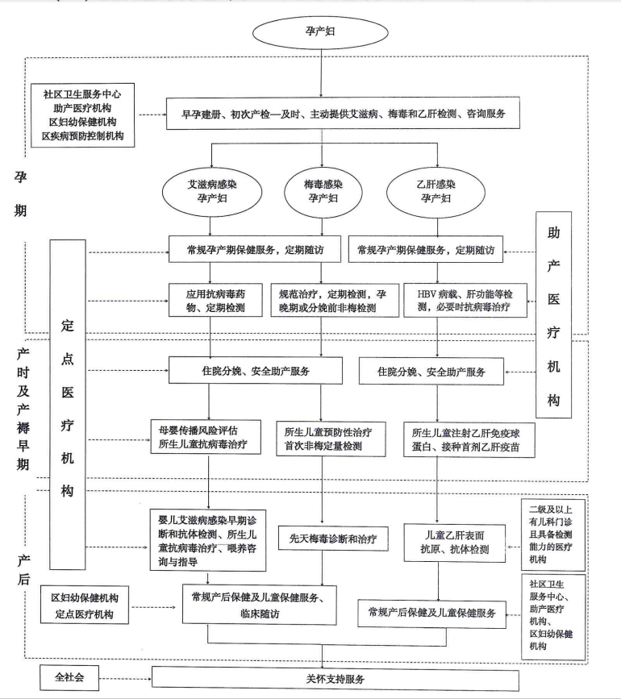

附件1-1

婚前保健艾滋病、梅毒和乙肝检测及服务流程
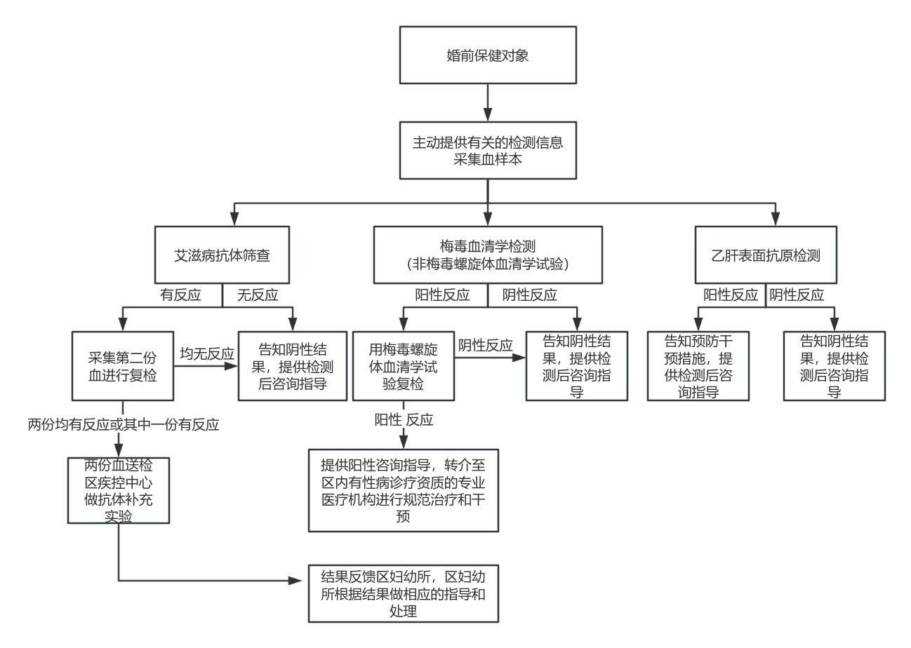

附件1-2

社区卫生服务中心孕产妇艾滋病病毒筛查流程

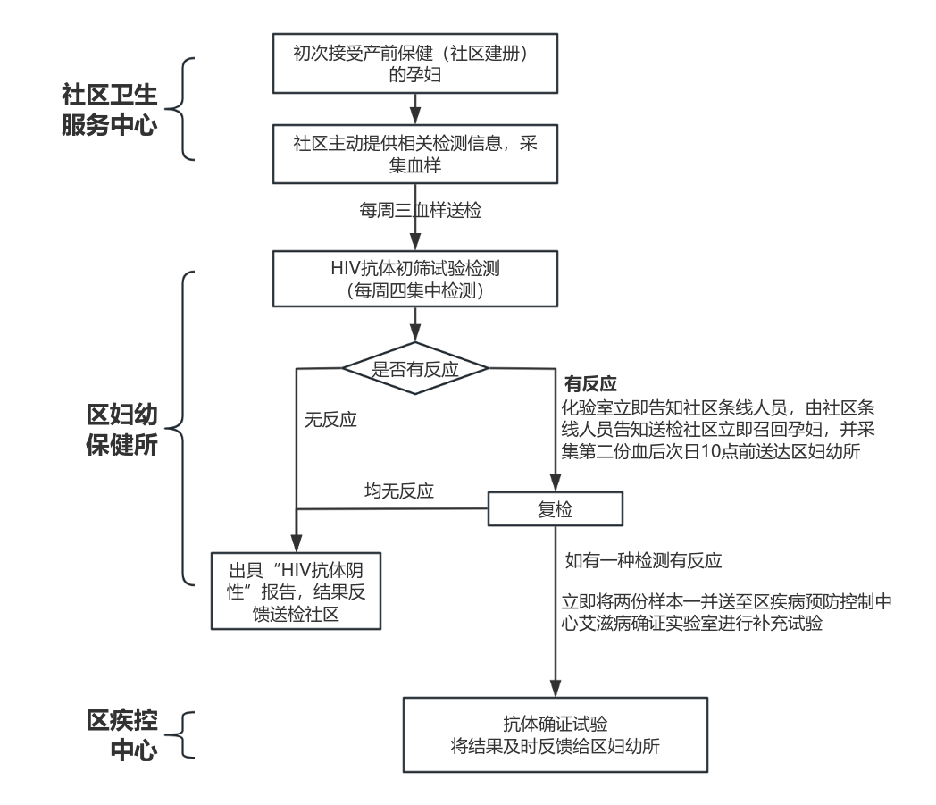

附件1-3

孕期艾滋病检测流程

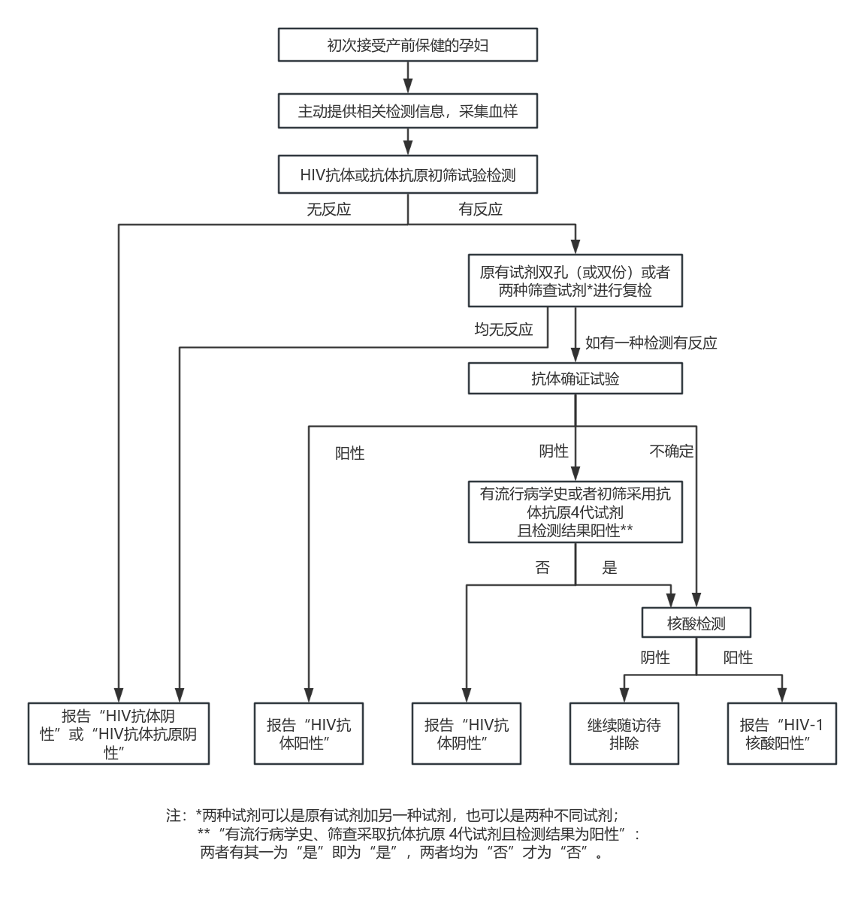
附件1-4

孕期梅毒检测流程

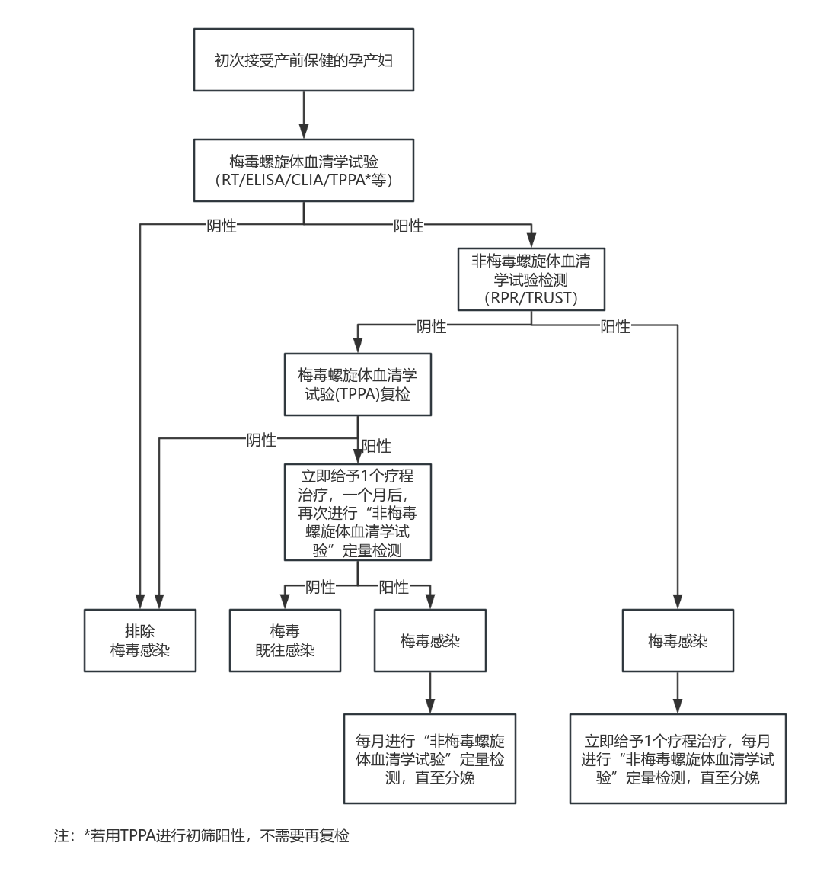

附件1-5
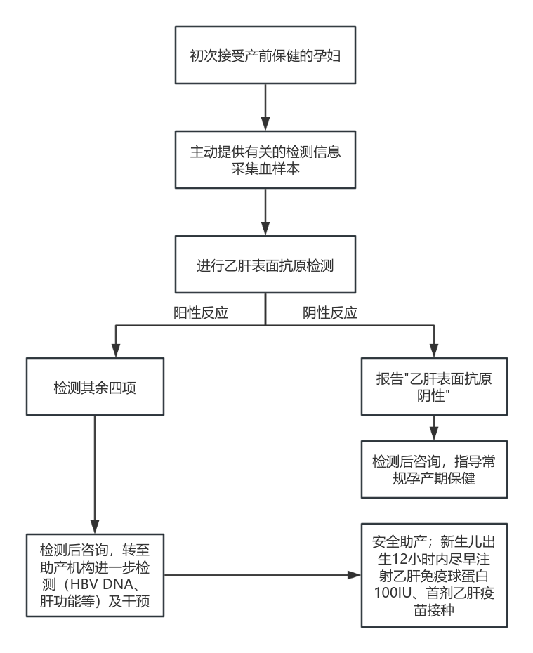
孕妇乙肝检测和母婴阻断服务流程

附件1-6

临产时艾滋病检测流程
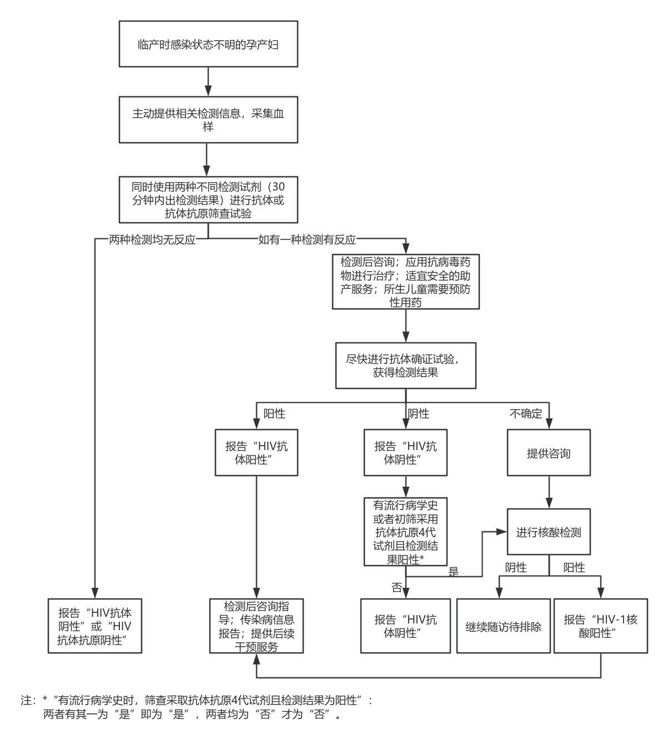

附件1-7

临产时梅毒检测流程

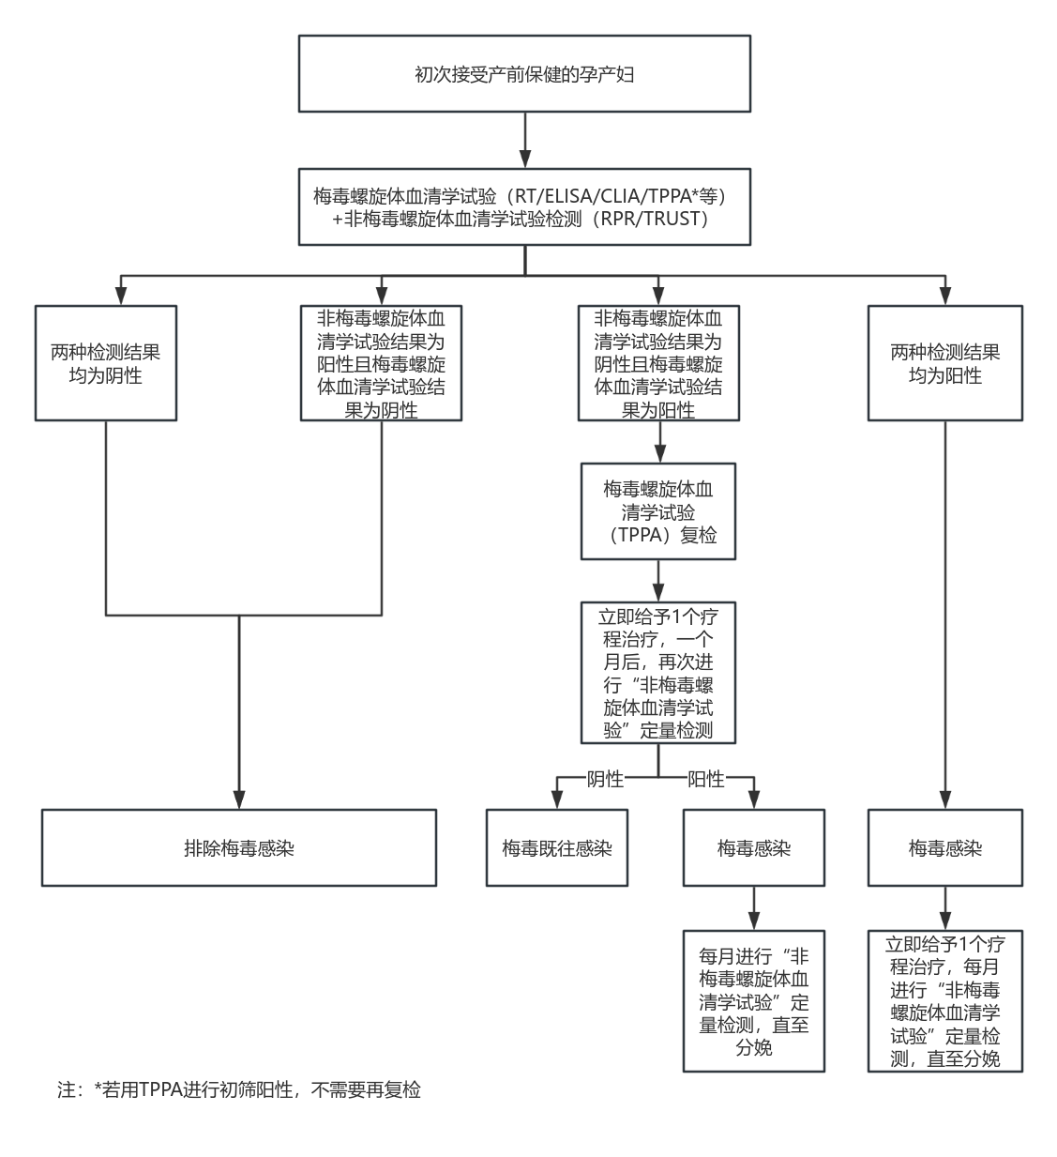

附件1-8

乙肝感染孕产妇所生儿童随访流程
